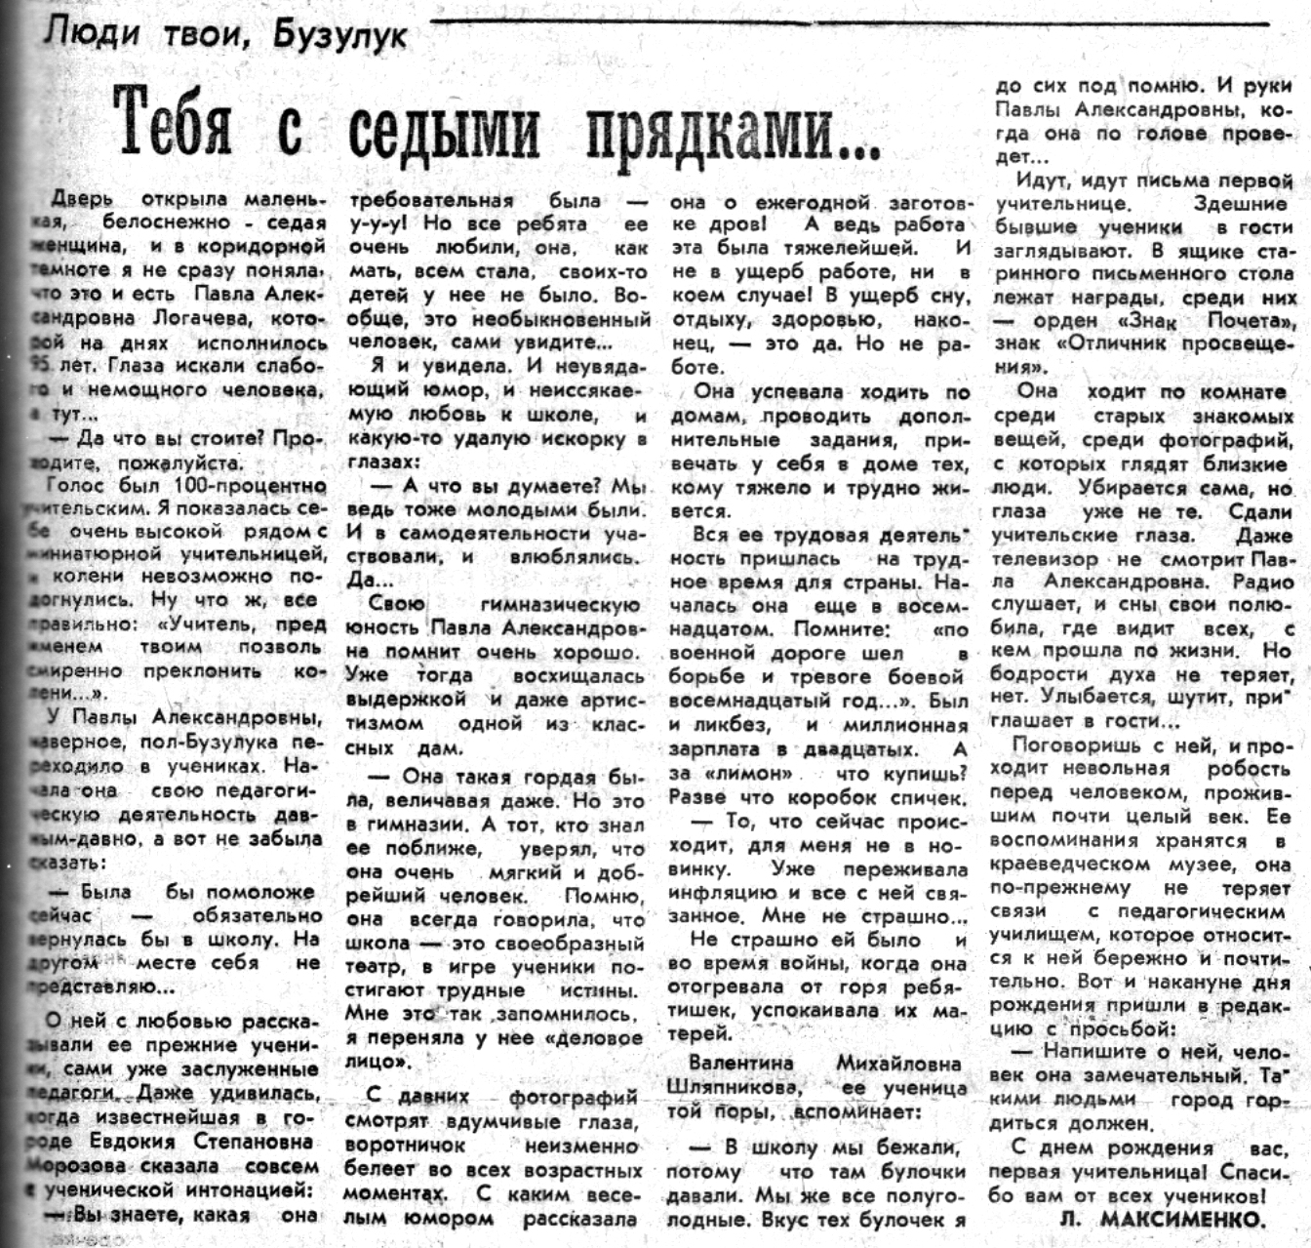
Максименко Л. Тебя с седыми прядками… / Л. Максименко // Рос. провинция. — 1994. – 25 февраля. — С. 3.

